Proceso de selección y producción de microorganismos benéficos para la restauración y revegetación de suelos mineros.
(Environmental, Social, Governance- Pasivos ambientales y Cierre de Minas)

Gabriela Palomino Lucano¹, Karina Zapata Vidaurre², Jimmy Lopez²

1 Buenaventura SA, San Isidro, Lima, Perú (gabriela.palomino@buenaventura.pe 957921564)
2 IncaBiotec SAC, Tumbes, Perú (info@incabiotec.com 927295934)
___________________________________________________________________________________

RESUMEN
La restauración del ecosistema y el paisaje a su estado original es el objetivo primordial del proceso de cierre de mina. En este sentido, Compañía de Minas Buenaventura, viene implementando estrategias de biorremediación en Minera La Zanja (MLZ), con el enfoque específico de incrementar la densidad de la cobertura vegetal de cierre. Este aumento de la biomasa vegetal, potencia la evotranspiración, lo que a su vez reduce la infiltración del agua hacia el interior de la cobertura, minimizando el riesgo de lixiviación de metales pesados y la formación de drenaje ácido de mina (DAM). Así, el objetivo principal de esta investigación fue la selección, identificación y producción a escala de microorganismos nativos con capacidades específicas para la recuperación de suelos mineros revegetados, que aseguren el establecimiento de una cobertura vegetal densa y sostenible.
En esta investigación se recolectaron muestras de raíces, suelo rizosférico y suelo prístino de MLZ. La selección de las fuentes de aislamiento se basó en criterios claves como la fijación del nitrógeno, solubilización de fósforo y potasio, resistencia a la acidez y compatibilidad para la formación de consorcios microbianos. Se evaluó la capacidad de los consorcios más eficientes en la promoción de crecimiento vegetal mediante diferentes bioensayos con semillas utilizadas en el cierre. La identificación precisa de los microorganismos se realizó mediante técnicas de biología molecular (extracción de ADN, PCR y metagenómica). Finalmente, se optimizó la producción y escalamiento de los consorcios microbianos, evaluando medios de cultivo alternativos de menor costo.
Se aislaron e identificaron 18 géneros bacterianos, 5 actinomicetos, 1 levadura y 10 hongos filamentosos con los que se formaron 3 consorcios microbianos. Los bioensayos nos permitieron seleccionar el consorcio bacteriano-fúngico compuesto por los géneros Serratia, Acinetobacter, Pandoraea, Candida, Trichoderma, Penicillium y Neurospora como el más eficiente en la promoción del crecimiento vegetal, y una cepa de actinomiceto del género Rouxiella, con alta capacidad degradadora de celulosa.
Para la producción masiva de los microorganismos se probaron varios medios de cultivo como el Luria Bertani, Papa dextrosa y una solución de melaza como medio alternativo.
Los inóculos microbianos tuvieron un crecimiento óptimo en un medio de cultivo alternativo enriquecido con melaza de caña de azúcar al 1%, el cual es un insumo que emplearemos como medio de cultivo, y es más accesible en el mercado y de bajo costo, lo que facilitó su escalamiento y aplicación en proyectos de remediación a mayor escala. Los análisis estadísticos confirmaron el potencial significativo de los consorcios nativos para la biorremediación de suelos mineros.
En Minera La Zanja (MLZ), la estrategia fue implementada exitosamente mediante la producción progresiva de consorcios microbianos, que pasó de volúmenes iniciales de 1 mL en laboratorio hasta alcanzar 1,000 L en tanques IBC, utilizando melaza como medio alternativo. Esta producción estuvo lista y fue aplicada en campo en diez parcelas piloto de coberturas de cierre, con un volumen total aproximado de 100 m³ de suelo, empleando 10 L de consorcio actinomiceto (T4) y 20 L del consorcio bacteriano-fúngico (T3) por cada m³ de suelo. La implementación en condiciones operativas reales demuestra la viabilidad técnica y logística del modelo
Palabras clave: Mina a cielo abierto, biorremediación, consorcios microbianos, biotecnología, cobertura vegetal, cierre de minas, medios de cultivo.

1. Introducción
La industria minera global atraviesa una fase de crecimiento sin precedentes, pero este auge viene acompañado de severas preocupaciones ambientales. Entre las externalidades más críticas de la minería a cielo abierto se incluyen la eliminación de la vegetación nativa, la pérdida de biodiversidad, la alteración del ciclo hidrológico, la contaminación del suelo y del agua, así como la producción masiva de desechos, los cuales superan los 100 mil millones de toneladas anuales a nivel mundial (Rankin, 2011). Esta situación plantea un enorme reto ambiental, tanto presente como futuro, que exige estrategias de manejo sostenibles, especialmente durante la etapa de cierre de minas.
El cierre progresivo de operaciones mineras demanda una recuperación integral de los paisajes intervenidos para mitigar sus efectos adversos. Esto implica restaurar la vegetación nativa, prevenir la erosión del suelo (Dickens et al., 1989; Latifovic et al., 2005; Perlatti et al., 2015), remediar la contaminación hídrica y conservar la biodiversidad. En este contexto, los suelos juegan un papel fundamental como base de los ecosistemas, ya que regulan el ciclo del agua, sostienen la vida microbiana, permiten el crecimiento vegetal, capturan carbono y favorecen la producción agrícola y ganadera (Adhikari & Hartemink, 2016).
Minera La Zanja S.R.L. (MLZ), perteneciente a la Compañía de Minas Buenaventura, se dedica a la producción de oro a tajo abierto en el distrito de Pulán, provincia de Santa Cruz, región Cajamarca, Perú. Desde el inicio de sus operaciones en 2010, ha generado estructuras mineras como tajos, accesos, plataformas de lixiviación y depósitos que han transformado considerablemente el entorno biótico y abiótico (Buenaventura, 2023; Vargas, 2008). Actualmente, MLZ se encuentra en etapa de cierre progresivo con el objetivo de restablecer el equilibrio ecológico y devolver el paisaje a una condición lo más cercana posible a su estado original, asegurando su sostenibilidad a largo plazo.
Si bien MLZ ha empleado técnicas convencionales de restauración como la aplicación de arcilla, topsoil y tecnosoles, estas presentan importantes limitaciones logísticas, económicas y ecológicas (Parrodi & Sánchez, 2021). En respuesta a ello, se ha desarrollado una propuesta innovadora basada en biotecnología microbiana: el proceso de selección y producción de microorganismos benéficos para la restauración y revegetación de suelos mineros. Este enfoque alternativo plantea el uso de microorganismos nativos seleccionados con capacidades específicas como la fijación de nitrógeno, solubilización de fósforo y potasio, promoción del crecimiento radicular, y estabilización de suelos, lo cual puede mejorar significativamente la cobertura vegetal, reducir costos de rehabilitación y elevar la calidad del agua por encima de los estándares ambientales (MINAM, 2017; Rodríguez & Roldán, 2022).
Este estudio se estructuró en dos fases principales. La primera, de carácter experimental en laboratorio, incluyó la caracterización metagenómica de suelos, A partir de este análisis, se aislaron cepas microbianas con funciones beneficiosas específicas para la rehabilitación del suelo, como la fijación de nitrógeno o la solubilización de nutrientes. Una vez aisladas, se procedió a la formulación de consorcios microbianos (mezclas de diferentes cepas) y a una evaluación inicial de su efectividad en condiciones controladas de laboratorio. La segunda fase se centró en la masificación de los mejores consorcios y su aplicación en un piloto a escala de campo. Para ello, se desarrollaron medios alternativos de bajo costo para el crecimiento de las cepas, asegurando su escalabilidad. Finalmente, los consorcios se aplicaron en diez tipos de tecnosoles (suelos artificiales con residuos mineros y agroindustriales) en el backfill 3 SPS del tajo San Pedro Sur, evaluándose la calidad del agua de infiltración y las características microbiológicas y fisicoquímicas del suelo para ofrecer una solución ecológica, sostenible y económica.
Así, el presente proyecto buscó recuperar áreas afectadas por la minería mediante soluciones eficientes, ecológicas, sostenibles y económicas.

2. Objetivos
Describir un proceso biotecnológico para la selección, producción y aplicación de microorganismos benéficos nativos, con el fin de optimizar la restauración ecológica y la revegetación de suelos degradados por la actividad minera en Minera La Zanja S.R.L., y evaluar su potencial de replicación en futuros proyectos de cierre de minas.

3. Compilación de Datos y Desarrollo del Trabajo

Toma de muestras
Para obtener microorganismos nativos, se recolectaron muestras de suelos prístinos, topsoil y tecnosoles de las unidades mineras MLZ (distrito de Pulán, provincia de Santa Cruz) y Coimolache S.A. (CMC) (distrito de Chugur, provincia de Hualgayoc). Ambas explotaciones se encuentran en el departamento de Cajamarca, Perú (Ver Figura 1 y Tabla 1).
Las muestras se tomaron a 10 cm de profundidad utilizando palas de jardinería. Luego, se colocaron en bolsas herméticas y se refrigeraron a 4 °C hasta su procesamiento, siguiendo las directrices del MINAM (2014).

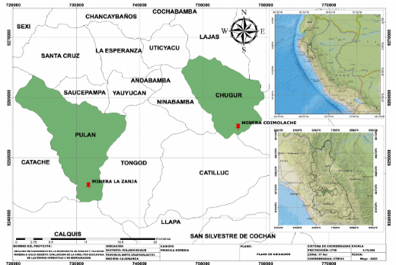
Figura 1. Ubicación geográfica de las explotaciones mineras de La Zanja y Coimolache. Fuente: Geoservidor del ministerio del ambiente de Perú (https://geoservidor.minam.gob.pe), y editado con ArcGis 10.7.1
Aislamiento de microorganismos
Se aislaron actinomicetos, bacterias y hongos. El aislamiento de actinomicetos se realizó en medio de cultivo almidón-caseína TSA y PDA.
La selección de colonias características de actinomicetos, bacterias, hongos filamentosos y levaduras de acuerdo con su morfología macroscópica y microscópica. Se realizaron resiembras sucesivas hasta obtener cultivos puros.
Selección de microorganismos
Para la selección de actinomicetos, se evaluó la actividad celulolítica en agar celulosa (Dantur et al., 2015).
Para la selección de bacterias y hongos promotoras del crecimiento de plantas, se evaluaron tres capacidades clave:
Solubilización de fosfato, evaluada en el medio de cultivo selectivo NBRIP (Nautiyal, 1999).
Solubilización de potasio, evaluada en TSA enriquecido con fosfato dipotásico (Palma, 2022).
Fijación de nitrógeno atmosférico, evaluada en el medio selectivo ASHBY (Narayanan et al., 2022).
En todos los casos, la selección se basó en la formación de halos de solubilización y crecimiento microbiano.

Formación de consorcios microbianos
Para formar los consorcios microbianos, se realizaron pruebas de compatibilidad entre bacterias, entre hongos y entre bacterias y hongos, previamente seleccionados por su mejor actividad celulolítica, solubilización de fosfato, potasio y fijación de nitrógeno.
Bioensayos de germinación y promoción de crecimiento vegetal
Se realizaron diversos bioensayos para evaluar la promoción del índice de germinación, el crecimiento vegetal, número de hojas y el desarrollo radicular en la especie de cobertura Lolium perenne (ryegrass) utilizada en el cierre de minera La Zanja. Los bioensayos de trabajaron por triplicado para asegurar su análisis estadístico, el inoculo de microrganismos utilizado tiene una densidad óptica (OD) de 1 y se realizó una sola aplicación.

Identificación molecular
Para la identificación molecular, se extrajo el ADN genómico de los cultivos microbianos puros, se emplearon los protocolo descrito por Machuca-Guevara et al. (2019) para bacterias, y el protocolo descrito por Saucedo Bazalar (2016), para hongos.
En la PCR, se utilizaron los primers 27F (5´ AGAGTTTGATCMTGGCTCAG 3´) y 1492R (5´ TACGGYTACCTTGTTACGACTT 3´) para el gen ARNr 16S de los cultivos bacterianos (Lane, 1991), y los primers ITS1 (5´ TCCGTAGGTGAACCTGCGG 3´) e ITS4 (5´ TCCTCCGCTTATTGATATGC 3´) para la región ITS de los cultivos fúngicos (White et al., 1990; Sun et al. 2016).
La secuenciación de los productos de PCR (gen ARNr 16S y la región ITS) se realizó en la empresa Macrogen de USA. La identificación de bacterias y hongos se realizó mediante la búsqueda de homología de secuencias en GenBank del NCBI (National Center for Biotechnology Information) mediante el programa Nucleotide BLAST.
Producción de microorganismos
La producción de los consorcios microbianos se escaló progresivamente, comenzando en microtubos de 1 mL, hasta alcanzar tanques IBC de 1m³. A nivel de laboratorio, se utilizó caldo LB (Luria Bertani) para bacterias y actinomicetos, y caldo papa dextrosa para hongos. Para la producción masiva, se desarrollaron y optimizaron medios alternativos de bajo costo. Esto implicó realizar bioensayos con diferentes porcentajes de melaza de caña (usada como fuente de carbono), monitoreando y seleccionando el porcentaje que generaba el crecimiento óptimo. Esta producción masiva fue finalmente aplicada de forma piloto en diez lotes de tecnosoles en Minera La Zanja (MLZ), tratándose un volumen total aproximado de 100 m³ de suelo mejorado, con la aplicación de 10 L del consorcio actinomiceto (T4) y 20 L del consorcio bacteriano-fúngico (T3) por cada metro cúbico de suelo.
Análisis metagenómico
Se realizó un análisis metagenómico de las muestras de suelo antes y después de ser enriquecidas con microorganismos. La extracción de ADN metagenómico se llevó a cabo utilizando kit Power Soil (MOBIO Laboratories Inc., Carlsbad, CA, EE. UU.) siguiendo las instrucciones del fabricante.
Para la reacción en cadena de la polimerasa (PCR) se emplearon los primers 515F y 806R, con el kit HotStar Taq Plus Master Mix (Qiagen, USA). Las condiciones fueron: 94°C por 3 min, seguido de 28 ciclos (5 ciclos utilizados en productos de PCR) de 94 °C por 30 s, 53 °C por 40 s y 72 °C por 1 min, con una etapa final de elongación a 72 °C por 5 min.
La secuenciación de ADN se realizó en un secuenciador Illumina MiSeq según las recomendaciones del fabricante. Los datos de secuencia se procesaron con un software propietario (MR DNA). Para graficar los resultados de abundancia relativa, se usó el software científico GraphPad Prism 8.0.1.

Monitoreo de agua de infiltración
Los monitoreos de agua de infiltración y escorrentía fueron mensuales, se midieron parámetros como pH, conductividad, oxígeno disuelto. Además, se determinaron las concentraciones de sulfatos y de metales totales y disueltos como aluminio, arsénico, cobre, hierro, zinc, entre otros.

Análisis estadístico
Se calcularon los promedios de los resultados de la actividad celulolítica de actinomicetos, la solubilización de fosfato y potasio, la fijación de nitrógeno de bacterias y hongos, los parámetros fisicoquímicos de agua de infiltración y escorrentía, y la medición de volumen de infiltración de cada cobertura de suelo mejorado. Los resultados se analizaron con el programa estadístico GraphPad Prism versión 8.0.1 y en Microsoft excel.

4. Presentación y discusión de resultados

Aislamiento, selección e identificación de microorganismos nativos
Se aislaron un total de 54 cultivos puros: 16 actinomicetos, 24 bacterias, 5 levaduras y 9 hongos filamentosos. De estos, se seleccionaron las mejores cepas para formar cinco consorcios iniciales. Posteriormente, se eligieron dos consorcios específicos: un consorcio de actinomicetos (degradador de celulosa) compuesto por una única cepa y un consorcio bacteriano-fúngico (promotor del crecimiento de plantas) formado por 9 cepas (5 bacterias, 4 hongos filamentosos y 1 levadura) (Tabla 3).
Tabla 3. Cultivos microbianos que forman parte de los consorcios seleccionados.
Consorcio | Microorganismo | Código | Género/especie
Actinomicetos | Actinomiceto | B | Rouxiella badensis
Bacteriano-fúngico | Bacterias | SP1 | Serratia sp.
Bacteriano-fúngico | Bacterias | TC2 | Acinetobacter sp.
Bacteriano-fúngico | Bacterias | TC4 | Serratia sp.
Bacteriano-fúngico | Bacterias | TZ7 | Pandoraea soli
Bacteriano-fúngico | Levaduras | L1 | Candida sp.
Bacteriano-fúngico | Hongos filamentosos | H3 | Trichoderma viridescens
Bacteriano-fúngico | Hongos filamentosos | H6 | Penicillium sp
Bacteriano-fúngico | Hongos filamentosos | H8 | Penicillium sp
 | Hongos filamentosos | H9 | Neurospora crassa
La relevancia de los actinomicetos degradadores de celulosa radica en su capacidad para descomponer materia orgánica compleja, lo cual es fundamental para la formación de humus y la liberación de nutrientes en suelos pobres o perturbados, como los afectados por la minería (Wang et al., 2021). Su rol en el ciclo del carbono y la mejora de la estructura del suelo es ampliamente reconocido (Bhatti et al., 2023). Por otro lado, la inclusión de un consorcio bacteriano-fúngico promotor del crecimiento de plantas (PGPM, por sus siglas en inglés) es una estrategia bien establecida en la mejora de la productividad vegetal en condiciones de estrés. Las bacterias y hongos que componen estos consorcios pueden contribuir a la solubilización de nutrientes (fósforo, potasio), la fijación biológica de nitrógeno, la producción de fitohormonas, la protección contra patógenos y la mejora de la tolerancia al estrés abiótico, como la presencia de metales pesados o la baja disponibilidad de agua, factores comunes en suelos mineros (Ortíz-Castro et al., 2020; Orozco-Mosqueda et al., 2023).

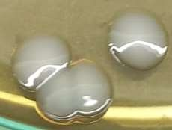

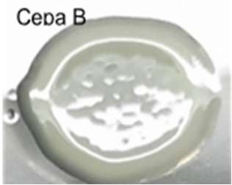
A)
B)
C)

Figura 2. Morfología de los aislados microbianos benéficos y nativos de MLZ A) Bacteria TC2; B) Levadura L1 y C) actinomiceto B.



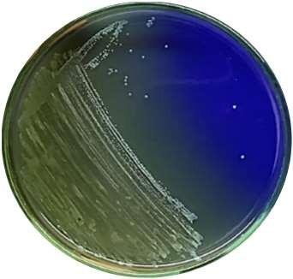
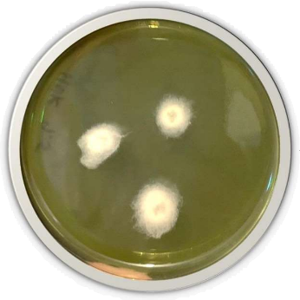
A)
B)
C)
D)

Figura 3. Medios de cultivo usados para la selección de macroorganismos benéficos. A) medio ASBHY para microorganismos fijadores de nitrógeno; B) medio Agar celulosa para evaluación de actividad celulítica; C) medio NBRIP para solubilización de fósforo y D) medio BSK para solubilización de potasio.

Formación de consorcios microbianos
Tras la selección de los microorganismos más eficaces según sus capacidades funcionales, se realizaron ensayos de compatibilidad tanto entre cepas individuales como entre los grupos microbianos seleccionados. Este proceso permitió la formación de cinco consorcios.
T1: Consorcio bacteriano
T2: Consorcio fúngico
T3: Bacteriano-fúngico
T4: Actinomiceto
T5: Consorcio topsoil

Bioensayos de germinación y promoción de crecimiento vegetal
En el análisis del índice de actividad celulolítica de diversas cepas de actinomicetos, se observó que solo la Cepa B presentó una actividad significativamente superior (índice >1.5), en comparación con las demás cepas, las cuales mostraron valores nulos o muy bajos (índice <0.2). Este resultado sugirió que la Cepa B posee un potencial celulítico destacado, lo cual la convirtió en una candidata prometedora para aplicaciones en procesos de biodegradación de residuos lignocelulósicos o en la mejora de suelos mediante la degradación de materia orgánica compleja (Figura 4).
El elevado índice de actividad celulolítica en Cepa B podría atribuirse a la producción eficiente de celulasas, un grupo de enzimas esenciales para la hidrólisis de la celulosa a unidades de glucosa. Estudios previos han reportado que ciertas cepas de Bacillus, Streptomyces o Actinobacteria presentan actividades celulolíticas sobresalientes bajo condiciones específicas (Saratale et al., 2010), lo cual podría relacionarse con las propiedades de la Cepa B.
En términos del desarrollo vegetal, nuestros resultados muestran que el tratamiento T3, correspondiente al consorcio bacteriano-fúngico, promovió de forma destacada el desarrollo temprano de Lolium perenne (ryegrass), particularmente en términos de germinación de semillas y longitud de raíz, dos indicadores clave en el establecimiento vegetal exitoso.
T3 fue el tratamiento que alcanzó el mayor número de semillas germinadas (123% respecto al control), lo cual sugiere un efecto sinérgico positivo entre bacterias y hongos del suelo en la estimulación de la germinación. Este efecto puede estar mediado por la producción combinada de fitohormonas (como auxinas y giberelinas), compuestos orgánicos volátiles y solubilización de nutrientes esenciales, que son mecanismos característicos tanto de bacterias promotoras del crecimiento vegetal (PGPR) como de hongos micorrícicos y saprobios beneficiosos (Bashan et al., 2014).
Asimismo, el consorcio bacteriano-fúngico (T3) promovió la mayor longitud de raíz (235% respecto al control), diferencia que fue estadísticamente significativa. Este resultado es particularmente relevante, ya que un sistema radicular más desarrollado no solo mejora la absorción de agua y nutrientes, sino que también aumenta la tolerancia al estrés abiótico y la estabilidad de la planta en el suelo (Ahemad & Kibret, 2014). La interacción sinérgica entre bacterias y hongos puede mejorar la estructura del suelo, facilitar la rizodeposición y fomentar redes hifales que expanden el volumen de exploración del sistema radicular (Compant et al., 2010).
Aunque el desarrollo aéreo (biomasa vegetal) y el número de hojas en T3 no fueron los más altos, los valores se mantuvieron dentro de rangos comparables a otros tratamientos, sin diferencias estadísticas con el control, lo cual indica un perfil de crecimiento equilibrado sin efectos negativos. Esta estabilidad sugiere que T3 no solo estimula la germinación y el desarrollo radicular, sino que lo hace sin comprometer el crecimiento aéreo, lo cual es deseable en condiciones de campo.
En resumen, el tratamiento T3 emerge como el más promisorio por su capacidad de mejorar simultáneamente la germinación y el desarrollo radicular del Ryegrass. Estas características permitieron seleccionar el T3 como el más eficiente para potenciar la revegetación de suelos degradados, y el T4 como el mejor degradador de celulosa (Figura 5 y Figura 6).

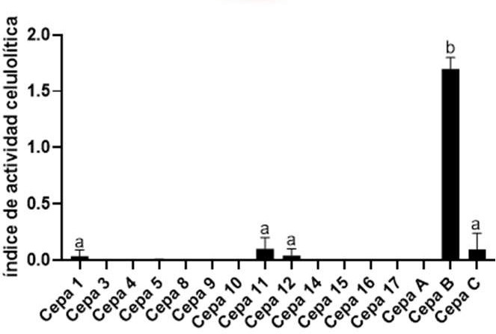
Figura 4. Índice de actividad celulolítica de diferentes cepas de actinomicetos evaluadas en medio con agar celulosa. Las barras representan la media ± error estándar de las tres repeticiones. Las letras distintas sobre las barras indican diferencias significativas entre cepas (p < 0.05) según la prueba de Tukey.
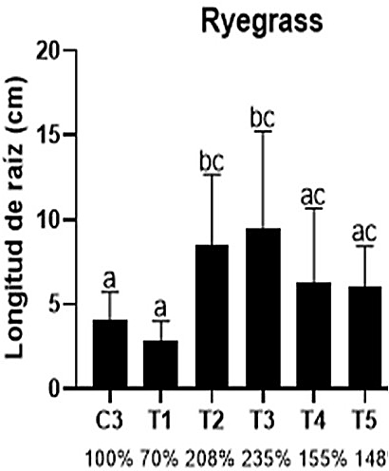
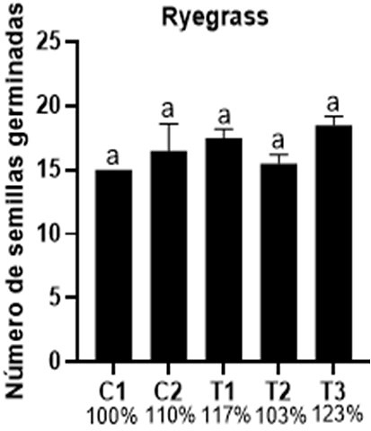
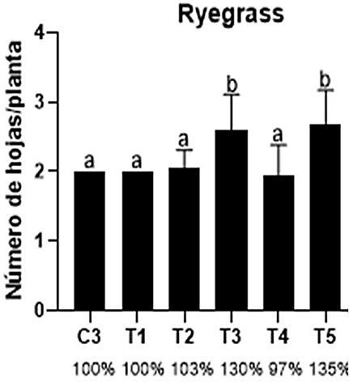
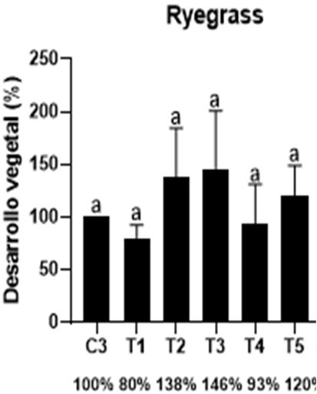
A)
C)
D)
B)

Figura 5. Efecto de los diferentes consorcios microbianos sobre el desarrollo de Lolium perenne (ryegrass). Se evaluaron cinco tratamientos: T1 (consorcio bacteriano), T2 (consorcio fúngico), T3 (consorcio bacteriano-fúngico), T4 (actinomiceto) y T5 (consorcio microbiano de topsoil), comparados con sus respectivos controles (C1–C3). Se midieron: (A) desarrollo vegetal (% respecto al control), (B) número de semillas germinadas, (C) longitud de raíz (cm) y (D) número de hojas por planta. Las barras representan la media ± error estándar (n = 3). Letras diferentes indican diferencias significativas entre tratamientos (p < 0.05, prueba de Tukey).

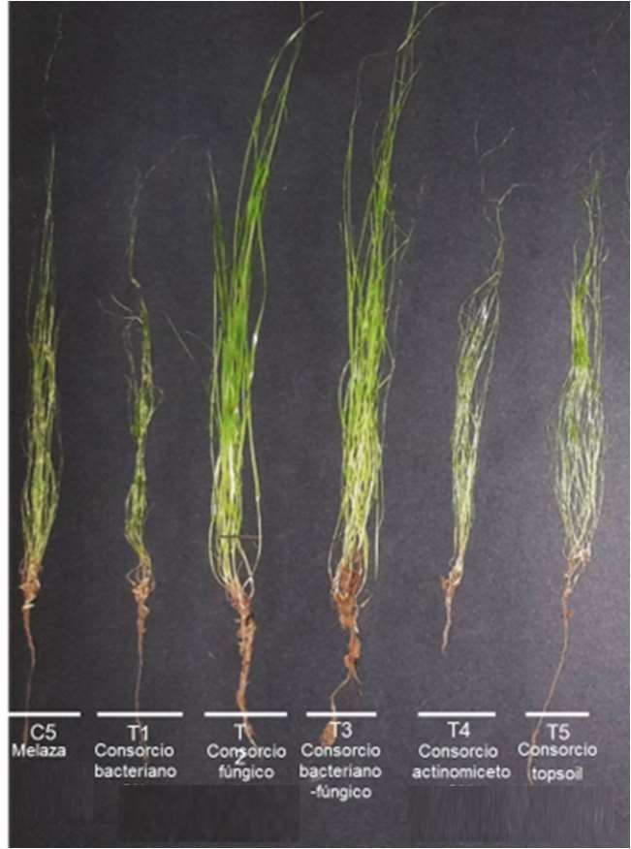

Figura 6. Desarrollo de Lolium perenne (ryegrass) en parcelas tratadas con consorcios microbianos nativos en condiciones de tecnosol. La imagen muestra la respuesta vegetal a los tratamientos T3 (consorcio bacteriano-fúngico) y T4 (consorcio actinomiceto), en comparación con el control sin inoculación.
Producción de microorganismos
Para la producción inicial de los consorcios microbianos, se emplearon medios de cultivo comerciales: caldo LB para bacterias y caldo papa dextrosa (PDB) para hongos. La producción de estos consorcios se escaló progresivamente desde microtubos de 1 mL, hasta alcanzar tanques IBC de 1 m³. Durante esta fase de escalamiento masivo, se optimizó el medio de cultivo utilizando melaza de caña de azúcar como fuente de carbono, debido a su bajo costo, alto contenido de azúcares (sacarosa, glucosa, fructosa) y compuestos nitrogenados, lo cual la convierte en un sustrato eficiente para el crecimiento microbiano (Cruz Guerrero et al., 2006). Ensayos preliminares de selección permitieron determinar que una concentración de melaza al 1.5% fue óptima para bacterias, hongos filamentosos y levaduras, mientras que el 1% fue más adecuado para actinomicetos.
Durante el cultivo en sistemas a escala (tanques IBC de 1 m³), el control de parámetros como la aireación y agitación fue crucial para asegurar la homogenización del medio, la disponibilidad de oxígeno y la distribución uniforme de nutrientes. La aireación diaria mediante blower permitió evitar la sedimentación excesiva, y se observó visualmente el crecimiento microbiano a través de cambios en el color, la viscosidad y la generación de sedimentos, indicadores típicos de fermentación activa (Singh et al., 2020) (Figura 7).

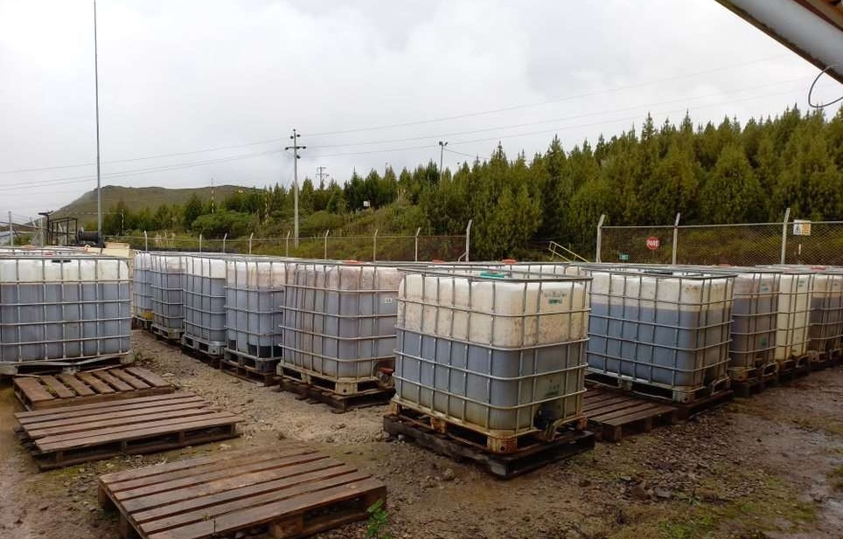
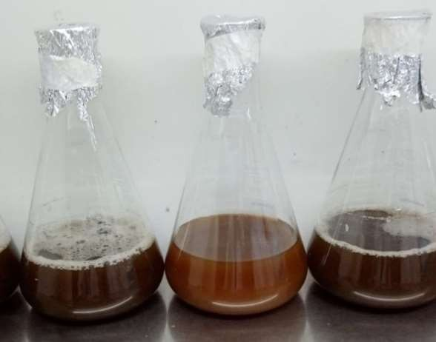
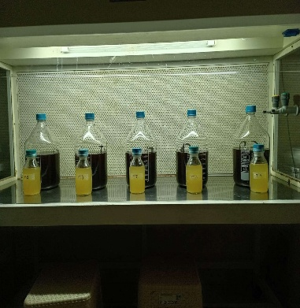

Figura 7. Escalamiento en la producción de consorcios microbianos: cultivo inicial en medios comerciales (botellas amarillas), seguido por medios alternativos con melaza de caña (botellas y matraces marrones), hasta su producción masiva en tanques IBC para aplicación en campo.
Análisis metagenómico
El análisis metagenómico de suelos (Figura 8), antes y después de la inoculación con los consorcios microbianos T3 (bacteriano-fúngico) y T4 (actinomiceto) mostró cambios significativos en la composición microbiana del suelo, especialmente a nivel de géneros con abundancia relativa superior al 4 %. Las muestras pre-inoculación (1-N a 10-N) reflejan una comunidad microbiana propia de suelos con baja intervención biótica, dominada por géneros posiblemente oportunistas o poco funcionales desde el punto de vista agroecológico (Fierer & Jackson, 2006).
Tras tres y cuatro meses de la aplicación de los consorcios (muestras C-S3 y C-S4), se registró un incremento en la abundancia relativa de géneros compatibles con los microorganismos introducidos, como Serratia, Acinetobacter, y Rouxiella en el caso de bacterias, así como posibles incrementos en géneros fúngicos afines a Trichoderma y Penicillium. Este patrón sugiere una colonización exitosa y persistencia ecológica de los consorcios, favorecida probablemente por la sinergia metabólica entre bacterias y hongos, capaz de modificar la rizosfera y mejorar la disponibilidad de nutrientes (Glick, 2012).
Trichoderma viridescens y Penicillium sp., incluidos en el consorcio T3, son conocidos por su capacidad para competir con hongos fitopatógenos, producir enzimas líticas, y estimular la germinación y desarrollo vegetal mediante la producción de ácido indolacético y otras fitohormonas (López-Bucio et al., 2015). Su incorporación al suelo pudo haber favorecido indirectamente la expansión de géneros bacterianos mutualistas al reducir la presión de patógenos.
Del lado bacteriano, géneros como Serratia y Acinetobacter se han documentado como promotores del crecimiento vegetal por mecanismos como la producción de sideróforos, la solubilización de fosfatos y la fijación de nitrógeno (Kumar et al., 2019). Su alta competitividad y capacidad de adaptación a diferentes nichos del suelo podrían explicar su incremento sostenido en las muestras post-inoculación.
Además, la presencia de Rouxiella badensis y Pandoraea soli en el consorcio representa un aporte novedoso en la biodegradación de compuestos orgánicos complejos y posible actividad bioestimulante (Durán et al., 2019), lo que se traduce en una mejora de la calidad biológica del suelo.
De forma global, la introducción de consorcios conformados por bacterias y hongos complementarios parece haber reestructurado positivamente la microbiota del suelo, favoreciendo la emergencia y persistencia de grupos funcionalmente relevantes. Estos resultados respaldan el enfoque de bioaumentación estratégica con consorcios microbianos como una herramienta efectiva para restaurar y enriquecer ecosistemas edáficos degradados o empobrecidos.

Figura 8. Composición de la comunidad bacteriana del suelo a nivel de géneros bacterianos (>4 % de abundancia relativa), evaluada mediante análisis metagenómico. Las muestras corresponden a tres momentos: antes de la inoculación (1-N a 10-N), tres meses después de la inoculación con consorcios microbianos T3 (bacteriano-fúngico) y T4 (actinomiceto) (1C-S3 a 10C-S3), y cuatro meses después de la inoculación (1C-S4 a 10C-S4). Se observa la variación en la abundancia relativa de géneros bacterianos dominantes, con énfasis en la colonización y persistencia de grupos asociados a los microorganismos inoculados (Serratia, Acinetobacter, Rouxiella, entre otros), así como cambios en la estructura microbiana del suelo inducidos por la bioaumentación.

5. Conclusiones

- Se formaron dos consorcios funcionales a partir de microorganismos nativos aislados de suelos prístinos, tecnosoles y rizosferas de Minera La Zanja (MLZ), seleccionados por sus capacidades de fijación biológica de nitrógeno, solubilización de fósforo y potasio, degradación de celulosa, promoción del crecimiento vegetal y compatibilidad entre especies. Al estar adaptados a las condiciones fisicoquímicas locales —como acidez, baja materia orgánica y presencia de metales pesados— estos microorganismos presentan alta capacidad de adaptación ecológica, colonización efectiva y persistencia funcional en campo.
- El consorcio bacteriano-fúngico (T3) demostró el mayor potencial para promover la germinación y el desarrollo radicular de Lolium perenne, lo que refleja su valor en la revegetación efectiva de suelos degradados. Este efecto se atribuye a la sinergia entre bacterias como Serratia, Acinetobacter y Pandoraea, y hongos como Trichoderma, Penicillium y Candida, conocidos por su acción bioestimulante y protectora en el suelo. Por su parte, el consorcio actinomiceto (T4), compuesto por Rouxiella badensis, mostró una alta actividad celulolítica, esencial para acelerar la descomposición de materia orgánica compleja, la formación de humus y la estabilización del carbono orgánico. En conjunto, ambos consorcios contribuyen a reducir los riesgos asociados al drenaje ácido de mina (DAM) y a restaurar funciones clave del suelo en escenarios de cierre minero.
- Los análisis metagenómicos confirmaron que la inoculación con consorcios microbianos modifica significativamente la composición bacteriana del topsoil, favoreciendo la recolonización por microorganismos funcionales como Serratia, Acinetobacter y Rouxiella. Estos resultados validan la eficacia de los consorcios aplicados y su capacidad para establecer comunidades microbianas beneficiosas de forma estable, además de evidenciar que el monitoreo metagenómico es una herramienta clave para verificar la permanencia, funcionalidad y asociación de los microorganismos inoculados, así como su impacto en las propiedades del suelo.
- La sustitución de medios comerciales por melaza de caña como fuente de carbono permitió escalar la producción microbiana de forma eficiente y económicamente viable. El uso de melaza al 1–1.5 % no solo favoreció un crecimiento microbiano óptimo, sino que redujo el costo de producción de microrganismos al 99.7 %. Esta optimización técnica y económica demuestra la viabilidad del escalamiento industrial de la tecnología en proyectos de cierre de minas.
- Este enfoque biotecnológico es replicable y escalable para otros proyectos de cierre de minas en el Perú. En Minera La Zanja (MLZ), la estrategia fue implementada exitosamente mediante la producción progresiva de consorcios microbianos, que pasó de volúmenes iniciales de 1 mL en laboratorio hasta alcanzar 1,000 L en tanques IBC, utilizando melaza como medio alternativo. Esta producción estuvo lista y fue aplicada en campo en diez parcelas piloto de coberturas de cierre, con un volumen total aproximado de 100 m³ de suelo mejorado, empleando 10 L de consorcio actinomiceto (T4) y 20 L del consorcio bacteriano-fúngico (T3) por cada m³ de suelo. La implementación en condiciones operativas reales demuestra la viabilidad técnica y logística del modelo, el cual es adaptable a distintos tipos de suelo y escalas de intervención, facilitando su aplicación en otras unidades mineras en etapa de cierre, tanto en Cajamarca como en otras minas del país.

6. Referencias bibliográficas

Adhikari, K., Hartemink, A.E. 2016. Linking soils to ecosystem services — A global review. Geoderma, v. 262, p. 101–111.
Ahemad, M., Kibret, M. 2014. Mechanisms and applications of plant growth promoting rhizobacteria: Current perspective. Journal of King Saud University – Science, v. 26, p. 1–20.
Alloway, B.J. 2013. Heavy Metals in Soils: Trace Metals and Metalloids in Soils and their Bioavailability. Springer Science & Business Media, publicación institucional.
Bashan, Y., de-Bashan, L.E., Prabhu, S.R., Hernandez, J.P. 2014. Advances in plant growth-promoting bacterial inoculant technology: Formulations and practical perspectives (1998–2013). Plant and Soil, v. 378, p. 1–33.
Bhatti, A.A., Hussain, M., Rashid, M.H., Khan, A. 2023. Actinomycetes: A promising tool for sustainable agriculture. Journal of Basic Microbiology, v. 63, p. 3–20.
Breed, M.F., et al. 2019. The potential of genomics for restoring ecosystems and biodiversity. Nature Reviews Genetics, publicación institucional.
Buenaventura. 2023. Informe de Sostenibilidad 2023. Compañía de Minas Buenaventura S.A.A., publicación institucional.
Compant, S., Clément, C., Sessitsch, A. 2010. Plant growth-promoting bacteria in the rhizo- and endosphere of plants: Their role, colonization, mechanisms involved and prospects for utilization. Soil Biology and Biochemistry, v. 42, p. 669–678.
Cruz Guerrero, A.E., Rodríguez-Herrera, R., Aguilar, C.N., Augur, C. 2006. Melaza como substrato para procesos fermentativos. Revista Mexicana de Ingeniería Química, v. 5, p. 21–36.
Dantur, K.I., Enrique, R., Welin, B., Castagnaro, A.P. 2015. Isolation of cellulolytic bacteria from the intestine of Diatraea saccharalis larvae and evaluation of their capacity to degrade sugarcane biomass. AMB Express, v. 5, p. 15.
Dickens, M.M., Koch, S.M., Wolfe, C. 1989. Soil erosion control after surface mining. Journal of Soil and Water Conservation, v. 44, p. 336–341.
Durán, N., Justo, G.Z., Ferreira, C.V., Melo, P.S., Cordi, L., Martins, D. 2019. The emerging role of Rouxiella species in biodegradation. Journal of Applied Microbiology, v. 127, p. 1404–1412.
Fierer, N., Jackson, R.B. 2006. The diversity and biogeography of soil bacterial communities. PNAS, v. 103, p. 626–631.
Glick, B.R. 2012. Plant growth-promoting bacteria: Mechanisms and applications. Scientifica, v. 2012, p. 963401.
Heiskanen, J., Huotari, N., Laamanen, M. 2022. Mine closure and ecological restoration: Principles and practice. Ecological Engineering, v. 176, p. 106558.
Johnson, D.B., Hallberg, K.B. 2005. Acid mine drainage remediation options: a review. Science of the Total Environment, v. 338, p. 3–18.
Kumar, A., Verma, J.P., Shahi, S.K. 2019. Role of PGPR and their bioformulations in sustainable agriculture. Microbiological Research, v. 223–225, p. 107–114.
Lane, D.J. 1991. 16S/23S rRNA sequencing. Nucleic Acid Techniques in Bacterial Systematics, John Wiley & Sons, p. 115–175.
Latifovic, R., Zhu, Z.L., Cihlar, J. 2005. Land cover conversion in northern Canada: Estimating rates and causes. Canadian Journal of Remote Sensing, v. 31, p. 376–394.
López-Bucio, J., Pelagio-Flores, R., Herrera-Estrella, A. 2015. Trichoderma as biostimulant: Exploiting the multilevel properties of a plant beneficial fungus. Scientia Horticulturae, v. 196, p. 109–123.
Machuca-Guevara, J.I., Suárez-Penã, E.A., Darricau, E.M., Mialhe-Matonnier, E.L. 2019. Molecular characterization of microorganisms during cocoa-bean fermentation process (Theobroma cacao). Revista Peruana de Biología, v. 26, p. 535–542.
MINAM. 2017. Estándares de Calidad Ambiental para Suelo. Ministerio del Ambiente del Perú, publicación oficial.
Narayanan, M., Pugazhendhi, A., David, S., Chi, N.T.L., Nasif, O., Alharbi, S.A., Ma, Y. 2022. Influence of Kosakonia sp. on the Growth of Arachis hypogaea L. on Arid Soil. Agronomy, v. 12, p. 1801.
Nautiyal, C.S. 1999. An efficient microbiological growth medium for screening phosphate solubilizing microorganisms. FEMS Microbiology Letters, v. 170, p. 265–270.
Orozco-Mosqueda, M.C., Glick, B.R., Santoyo, G. 2023. Plant growth-promoting bacteria (PGPB): a future trend in sustainable agriculture. Journal of Applied Microbiology, v. 134, p. e15777.
Ortíz-Castro, R., Contreras-Cornejo, H.A., Macías-Rodríguez, L., López-Bucio, J. 2020. The role of microbial natural products in plant disease control. Molecules, v. 25, p. 1435.
Palma, A. 2022. Microorganismos solubilizadores de fósforo (P) y potasio (K) como alternativa biotecnológica para una agricultura sustentable. Escuela Superior Politécnica del Litoral, tesis universitaria.
Parrodi, G., Sánchez, J. 2021. Evaluación de técnicas de cierre de minas en el Perú: Retos y oportunidades. Revista de Ciencias Ambientales, v. 17, p. 55–68.
Perlatti, F., Freitas, M., da Silva, J. 2015. Erosión de suelos en áreas degradadas por minería. Ciência e Natura, v. 37, p. 137–147.
Rankin, W.J. 2011. Minerals, Metals and Sustainability: Meeting Future Material Needs. CSIRO Publishing, libro técnico.
Rodríguez, J., Roldán, A. 2022. Aplicación de microorganismos benéficos en suelos degradados: Estrategias para la restauración ambiental. Ecología y Desarrollo, v. 34, p. 112–123.
Saratale, R.G., Oh, S.E., Saratale, G.D. 2010. Production and characterization of cellulase enzyme from isolated Streptomyces species. Bioresource Technology, v. 101, p. 5335–5342.
Saucedo Bazalar, M.J. 2016. Hongos asociados a la muerte regresiva en el cultivo de mango (Mangifera indica l., 1753) y su incidencia en la región Piura – 2015. Universidad Nacional de Piura, tesis universitaria.
Singh, R., Rathore, D., Sharma, A. 2020. Fermentation process optimization: Basic concepts. Enzymes in Food Biotechnology, Academic Press, p. 27–36.
Sun, J., Huang, J., Ding, X., Wang, P. 2016. Efficient Enantioselective Biocatalytic Production of a Chiral Intermediate of Sitagliptin by a Newly Filamentous Fungus Isolate. Applied Biochemistry and Biotechnology, v. 180, p. 695–706.
Vargas, C. 2008. Impacto de las actividades mineras en el ecosistema andino. Revista Andina de Ecología, v. 14, p. 22–30.
Vargas, A.Y. 2008. Impacto ambiental y metodologías de análisis. Biocyt: Biología, Ciencia y Tecnología, v. 1, p. 7–15.
Gómez, E., Morales, D., Vásquez, M. 2020. Potencial de los microorganismos en la restauración ecológica de suelos contaminados. Revista Colombiana de Biotecnología, v. 22, p. 45–56.
Wang, Y., Li, P., Guo, G., Cui, Z., Gao, Y. 2021. Current advances in the application of actinobacteria in bioremediation of contaminated soil. Environmental Pollution, v. 270, p. 116223.
White, T.J., Bruns, T., Lee, S., Taylor, J. 1990. Amplification and direct sequencing of fungal ribosomal RNA genes for phylogenetics. PCR Protocols, enero, p. 315–322.

Autor: Gabriela Palomino Lucano
Gabriela es Ingeniera Sanitaria por la Universidad Nacional de Ingeniería (UNI) y egresada de la Maestría en Ingeniería de Recursos Hídricos por la Universidad Nacional Agraria La Molina (UNALM). Está certificada como Project Management Professional (PMP®) y Risk Management Professional (PMI-RMP®) por el Project Management Institute (PMI), y cuenta con formación especializada en cierre de minas y sostenibilidad por el Australasian Institute of Mining and Metallurgy (AusIMM).
Con una trayectoria de más de 17 años en el sector minero, ha liderado proyectos de gestión ambiental y cierre de minas en diversas unidades operativas de Buenaventura. Actualmente se desempeña como Jefa Corporativa de Proyectos Ambientales, desde donde impulsa estudios clave y lidera iniciativas de investigación e innovación orientadas a la gestión ambiental y de cierre de minas.

Cargo: Jefe Corporativo de Proyectos Ambientales.
Dirección: Ca. Begonias 415 – Piso 19 - San Isidro.

Coautor: Karina Yesenia Zapata Vidaurre
Karina es Bióloga de la Universidad Nacional de Piura, colegiada CBP 15255, Máster en Biotecnología Molecular becada por CONCYTEC 2015-2018 e Investigadora RENACYT. Ha participado en varios proyectos I+D+T donde aplicó la biotecnología en la producción de microorganismos benéficos, detección molecular de patógenos y microcultivos; además ha participado en proyectos nacionales e internacionales de capacitación con enfoque de género. También ha sido proyectista, coordinadora y docente en cursos y diplomados de transferencia de tecnologías y difusión de la biotecnología en proyectos SFOCA del PNIPA. Desde el 2021 participa como investigadora en la recuperación de paisajes mineros y prevención de la formación de aguas ácidas en el marco de un convenio con Compañía de Minas Buenaventura.

Cargo: Investigadora en Biotecnología de INCABiotec S.A.C
Dirección: Jr. Filipinas N° 212, Tumbes.

Coautor: Jimmy López
Biotecnólogo de la Universidad Nacional del Santa, Ancash. MSc en Biotecnología Molecular por la Universidad Nacional de Tumbes. Ha participado como equipo técnico y coordinador en diversos proyectos de investigación y servicios biotecnológicos para empresas como ECOSAC, Corporación Miraflores S.A., STEVIA ONE Perú y Agroaurora S.A.C. de Coazúcar Perú. Desde el 2021 participa como investigador en la recuperación de paisajes mineros y prevención de la formación de aguas ácidas en el marco de un convenio con Compañía de Minas Buenaventura.

Cargo: Investigador en Biotecnología de INCABiotec S.A.C
Dirección: Jr. Filipinas N° 212, Tumbes.

